Antoine BEDANIAN

Nicolas de LESTABLE

Ivan SCHOENENBERGER

Maxime RICHIARDI

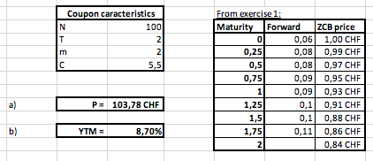

e)

f)